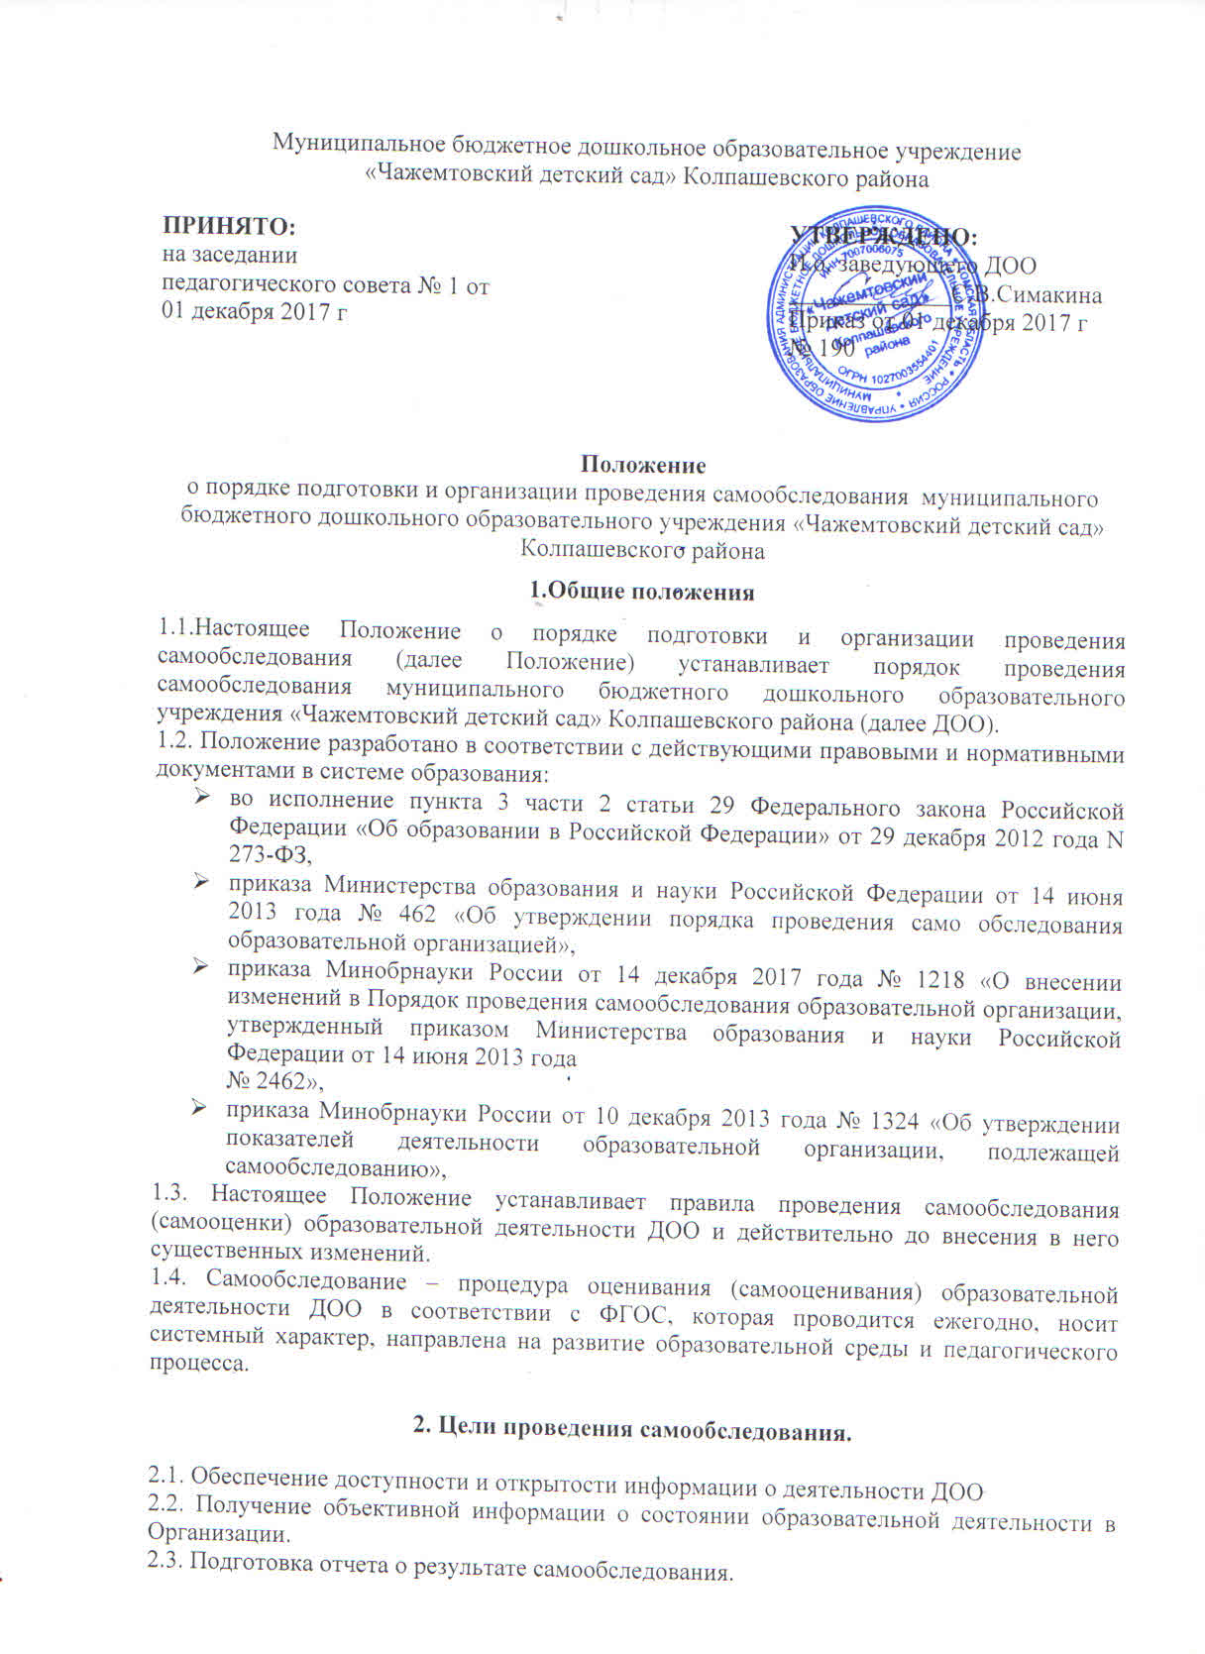

3. Этапы, сроки и ответственные проведения самообследования.
3.1.Процедура самообследования включает в себя следующие этапы:
- планирование и подготовка работ по проведению самообследования (январь-февраль текущего года на отчетный период);
- организация и проведение процедуры самообследования (февраль-март текущего года на отчетный период);
- обобщение полученных результатов и на их основе формирование отчета (март-апрель текущего года на отчетный период);
- рассмотрение отчета Педагогическим советом или Советом ДОО (апрель текущего года на отчетный период).
3.2. Для проведения самообследования деятельности ДОО, приказом заведующего ДОО создается рабочая группа, в которую могут входить представитель от администрации ДОО, опытные педагоги, при необходимости представители иных органов и организаций.
3.3. Руководство проведением самообследования осуществляет заведующий ДОО.
3.4. Ответственность за выполнение, выполнение не в полном объеме или не выполнение самообследования несет рабочая группа.

4. Содержание самообследования.

4.1. В процессе самообследования проводится оценка образовательной деятельности, системы управления организацией, содержания и качества подготовки воспитанников, организации образовательного процесса, качества кадрового, учебно-методического, библиотечно-информационного обеспечения, материально-технической базы, функционирования внутренней системы оценки качества образования, а также анализ показателей деятельности организации, подлежащей самообследованию, устанавливаемых в п.1.2.

5. Структура самообследования.

5.1. Краткая информация о МБДОУ

5.2. Система управления МБДОУ:
- Локальные акты, регулирующие деятельность МБДОУ;
- Задачи МБДОУ;
- Структура управления МБДОУ;
5.3. Оценка качества кадрового потенциала:
- Кадровый потенциал (качественный и количественный состав персонала в сравнении с предыдущим годом);
- Повышение квалификации педагогических работников в текущем году;
- Сведения об аттестованных за период 5 лет, % аттестованных педагогов от общего количества работающих.
5.4. Оценка материально-технических условий реализации образовательной программы (форма 85-к):
- Наличие помещений, развивающей предметно-пространственная среды в соответствии с требованиями ФГОС ДО по основным направлениям развития (оснащенность);
- Дополнительное оснащение (помещения), обеспечивающее бесперебойное функционирование МБДОУ;
- Электронные ресурсы, технические средства обучения;
- Соответствие материально-технических условий требованиям правил и нормативам.
5.5. Учебно-методическое, библиотечно-информационное обеспечение
  - Учебно-методическое обеспечение;
  - Библиотечно-информационное обеспечение (наличие библиотек, уголков книги, стендовая информация, газеты и др.);
  - Размещение информационно – методического материала на сайтах в текущем учебном году.
5.6. Организация образовательного процесса и оценка образовательной деятельности:
  - Проектирование воспитательно-образовательного процесса;
  - Построение образовательного процесса;
  - Дополнительные платные услуги (на договорной основе);
  - Используемый опыт работы;
  - Обобщение ППО в 2016-17 уч. г.
  - В ДОО осуществляется инновационная педагогическая деятельность: экспериментальная деятельность, внедрение образовательных программ и педагогических технологий, разработка программно-методических материалов (блоки программ, программы индивидуального пользования, тематические, творческие планы);
  - Использование ИКТ в работе с педагогами, родителями, образовательной работе с детьми;
  - Участие в методической работе (РМО, ПГ, ТГ, семинарах, открытых просмотрах, конкурсах, подготовлены выступления);
  - Взаимодействие ДОО с семьей;
  - Социальное партнёрство ДОО (сотрудничество со школами, организациями культуры и спорта, общественными объединениями).
5.7. Функционирование внутренней системы оценки качества образования:
  - Наличие локального акта;
  - Система контроля за качеством образовательного процесса;
  - Оценка эффективности педагогической деятельности;
  - Оценка выполнения муниципального задания;
  - Оценка индивидуального развития детей: решение ДОО о необходимости проведения педагогической диагностики, психологическая диагностика.
  - Основные проблемы ДОО (на основании анализа деятельности, в т.ч. не решенные в отчетном году)
  - Основные направления ближайшего (на год, следующий за отчетным) развития ДОО
  - Дополнительно могут быть представлены количественные показатели деятельности ДОО в соответствии с п.1.2 (1.2.3).настоящего Положения.

6.Отчет о результатах самообследования.

6.1. Результаты самообследования организации оформляются в виде отчета, включающего аналитическую часть и результаты анализа показателей деятельности организации, подлежащей самообследованию.
6.2.Отчет по самообследованию формируется по состоянию на конец текущего учебного года.
6.3. Результаты самообследования рассматриваются на педагогическом совете.
6.4. Отчет подписывается руководителем организации и заверяется печатью.
6.5. Размещение отчета образовательной организации на официальном сайте организации в сети "Интернет" и направление его учредителю осуществляется не позднее 20 апреля текущего года.
6.6. Отчеты о проведении самообследования хранятся в архиве ДОО в течение 5 лет.

